Федеральное государственное автономное образовательное учреждение

высшего образования

**«Северный (Арктический) федеральный университет имени М.В. Ломоносова»**

**Интеллектуальный центр - научная библиотека**

**имени Е.И. Овсянкина**

**Информационно-библиотечный центр СПО**

Паспорт книжной выставки



**1. Читательское назначение:** для обучающихся и преподавателей Технологического колледжа Императора Петра I.

**2. Целевое назначение:** привлечение читателей к чтению художественных произведений; знакомство с данным жанром и произведениями писателей-фантастов; развитие общего кругозора у читателей посредством выставочной работы.

**3. Сроки экспонирования:** сентябрь-октябрь 2024 г.

**4**. **Месторасположение:** абонемент (библиотека в Технологическом колледже Императора Петра I, ул. Воронина, 34, ауд. 2212**)**

**5. Заглавие:** *«Мир фантастики»*

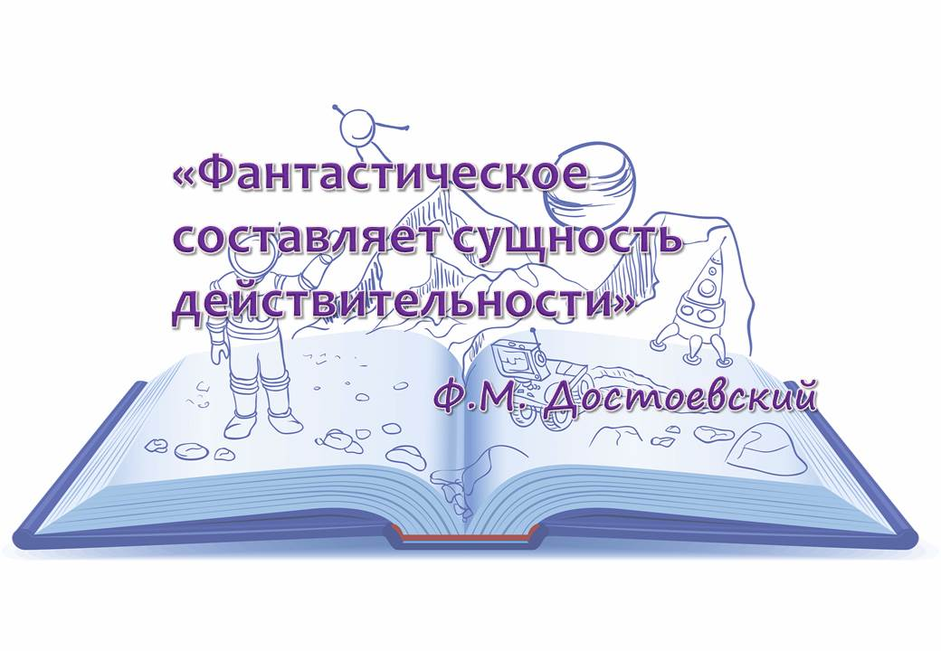**6. Цитата:**

**7. Список использованных источников:**

**Книги**:

1. **Азимов, А. Основание** : [романы : перевод с английского] / Айзек Азимов. – Тула : Пересвет, 1992. – 573, [2] с. : ил. ; 21 см. – (Гелиос) (Мир фантастики). – ISBN 5-86714-016-4. – Текст : непосредственный.

*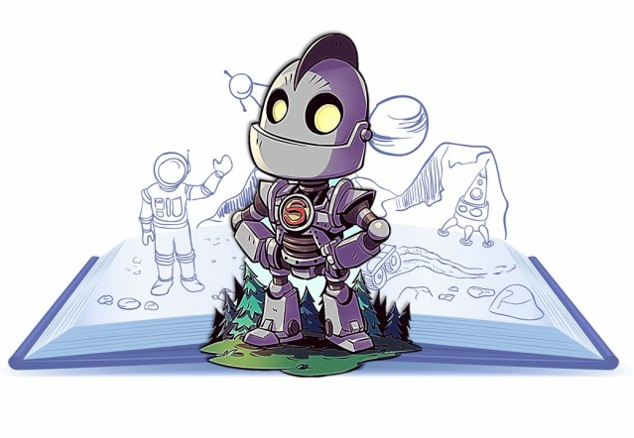 Действие первой части трилогии «Основание» разворачивается в далеком будущем, когда заселены планеты миллионов звёздных систем Галактики. Математик и психоисторик Хэри Сэлдон предсказывает крах и возрождение через много лет несокрушимой Галактической Империи. Чтобы смягчить последствия катастрофы, он разрабатывает проект создания Основания, которое должно стать центром зарождения новой Империи.*

1. **Алексеев, С. Т. Пришельцы** / Сергей Алексеев. – Москва : ОЛМА-ПРЕСС ; Санкт-Петербург : Нева, 1997. – 622, [1] с. ; 21 см. – (Русский проект). – ISBN 5-87322-780-2. – Текст : непосредственный.

*Над Россией все чаще появляются неопознанные летающие объекты. Территория в Карелии оказывается под их пристальным вниманием. Там начинается целая серия исчезновений самолетов и вертолетов вместе с экипажами и пассажирами. Наконец в руках спецслужб оказываются два «свидетеля» - люди, побывавшие в запредельном мире. Сотрудник отдела по чрезвычайным ситуациям майор Поспелов под легендой вольного фермера поселяется в центре «бермудского треугольника», в народе называемого Долиной Смерти. В первую же ночь перед домом «фермера» появляются скелеты, до сей поры не похоронненых солдат, а в небе - существо на планирующем парашюте. В это время пропавшая вместе с вертолетом команда парашютистов-пожарников очнулась в космическом корабле...*

1. **Беляев, А. Р. Голова профессора Доуэля ; Человек - амфибия** / Александр Беляев ; художник В. Руденко. – Москва : Советская Россия, 1985. – 320 с. : ил. ; 20 см. – Текст : непосредственный.

*"Голова профессора Доуэля" (1937) - о враче - преступнике, использовавшем в корыстных целях исследования и опыты талантливого ученого, и "Человек-амфибия" (1929) - о смелой попытке усовершенствовать природу человека, дать ему возможность освоить глубины океана…*

1. **Бобл, А. Пуля-квант** : [фантастический роман] / Алексей Бобл. – Москва : Астрель : АСТ, 2010. – 347, [2] с. ; 21 см. – (S.T.A.L.K.E.R.). –ISBN 978-5-17-062181-1. – Текст : непосредственный.

*В Зоне проходит спецоперация, задействованы отряды военных сталкеров, артиллерия, авиация и бронетехника. С объектов внутри Периметра проведена полная эвакуация персонала, вывезено оборудование. В круговорот событий попадает молодой ученый - Кирилл Войтковский, недавно прибывший в научный лагерь на озере Янтарь. По непонятным причинам он частично потерял память. Кто поможет ему вспомнить всё? Как остаться живым в незнакомом и полном смертельных опасностей мире и выбраться за Периметр Зоны? Пытаясь найти ответы, Кирилл понимает, что он - ключ к важному эксперименту. Теперь могущественные враждебные силы охотятся на него...*

1. **Брэдбери, Р. 451° по Фаренгейту ; Марсианские хроники ; Рассказы** / Рей Брэдбери. – Москва : Все для вас, 1992. – 432 с. – (Американская фантастика : в 14 томах ; т. 1). – ISBN 5-88564-002-X. – Текст : непосредственный.

*Человек и Вселенная, Добро и Зло, материальность нематериального и эфемерность так называемых материальных ценностей - эти, как и многие другие, проблемы человеческого бытия раскрываются в блестящих произведениях американского писателя-фантаста.*

1. **Валентинов, А. Крымский цикл** / Андрей Валентинов. – Москва : Эксмо, 2006. – 954, [2] с. ; 21 см. – (Шедевры отечественной фантастики). – ISBN 5-699-17632-2. – Текст : непосредственный.

*Полуостров Крым - целая Вселенная, отдельный, многогранный Мир. Но в этом Мире - много миров. Там нет Прошлого, оно еще не наступило, оно ждет. Войска НАТО высаживаются на побережье, плато Караби не спешит открывать древние тайны, отряд подполковника Сорокина отбивает атаки большевиков, разбитые каменные ступени заброшенного святилища в Херсонесе ведут к чему-то непонятному и необъяснимому. Что это? Древняя тайна - или цепочка странных совпадений? Вокруг не страна эльфов и фей, а сожженный июльским солнцем или заметенный февральской пургой Крым. Где ты окажешься, что выберешь? Кто станет твоим пророком - маркиз де Сад или Тейяр де Шарден? От пурги до солнца - более восьми десятков лет.?*

1. **Вербер, Б.** Тайна богов : [роман] / Бернард Вербер ; перевод с французского М. Рожновой. – Москва : Гелиос : РИПОЛ КЛАССИК, 2009. – 505, [3] с. ; 21 см. – ISBN 978-5-8189-1476-3. – Текст : непосредственный.

*Заключительный роман "божественной" эпопеи - "Тайна богов". Новая книга "Саги о Богах", задуманной Бернаром Вербером, чтобы "по-своему рассказать историю человечества". Главная интрига для поклонников Вербера заключается в том, даст ли автор в конце "Тайны богов" достойное ожидаемое завершение либо поставит многоточие.*

1. **Волвертон, Д. На пути в** рай : [фантастический роман] : перевод с английского / Дэйв Волвертон. – Москва : Эксмо ; Санкт-Петербург : Валери СПД, 2002. – 525, [2] с. : ил. ; 21 см. – (Военная фантастика = Military science fiction). – ISBN 5-699-00877-2. – Текст : непосредственный.

*Наемники в защитной броне под небом чужих планет рассказывают анекдоты и случаи из своего боевого прошлого... Гигантские крабы в окутанном туманом лесу перешептываются женскими голосами... «Пустынный владыка», похожий на гигантского богомола, выползает из своей песчаной норы... Запах крови, пота и пороха, мертвенное сияние лазерных лучей - все, что нужно любителю настоящей военной фантастики, есть в этом романе.*

1. **Гаррисон, Г. Запад Эдема** : роман : перевод с английского / Гарри Гаррисон. – Екатеринбург : Виктори, 1992. – 398, [1] с. : ил. ; 21 см. – ISBN 5-87914-001-6. – Текст : непосредственный.

*Роман описывает историю мира, в котором мезозойские рептилии не вымерли, а эволюционировали в разумных существ и создали развитую биотехнологическую цивилизацию – иилане. Они сталкиваются с людьми, находящимися на стадии развития, схожей с каменным веком. Главный герой Керрик – сын вождя одного из человеческих племён. После истребления его племени иилане попадают к ним в плен, становятся частью их общества и осваивают их сложный язык. Затем ему удаётся бежать и возглавить людей в борьбе с иилане.*

1. **Гелприн, М. Хармонт. Наши дни** : [16+] / Майк Гелприн. – Москва : АСТ, 2014. – 347, [2] с. ; 21 см. – (Пикник на обочине) (Проект братьев Стругацких). – ISBN 978-5-17-082662-9. – Текст : непосредственный.

*Многое изменилось в Хармонте с тех пор, как сталкер Рэдрик Шухарт вынес из Зоны "Золотой шар"... Нет Рыжего, умер Гуталин, уехал из города Дик Нунан. "Черные брызги", "пустышки" и "булавки" приносят скупщикам хабара уже новые сталкеры. Предательство и смерть, любовь и ненависть, войны наркомафии и аномалии Зоны... И лишь тем, кто уцелел, удастся, наконец, понять - кто они друг другу? Свои. Или - чужие?*

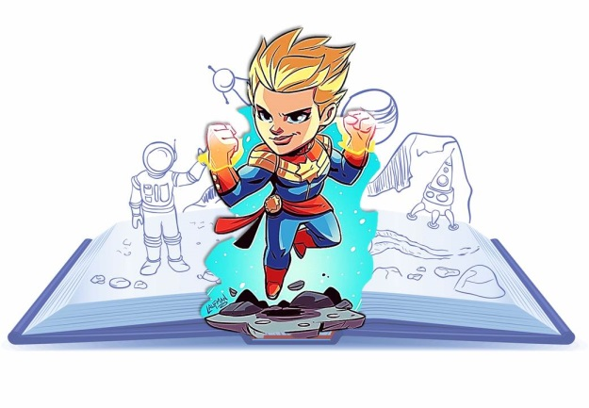

1. **Глушков, Р. А. Ярость Антея** : [фантастический роман] / Роман Глушков. – Москва : Эксмо, 2009. – 477, [1] с. ; 21 см. – (Русская фантастика). – ISBN 978-5-699-35157-2. – Текст : непосредственный.

*В недалеком будущем страшная природная катастрофа постигает Новосибирск - загадочный сейсмический катаклизм превращает город в гигантскую аномальную зону, где начинают происходить совершенно необъяснимые и смертельно опасные феномены. Отправленная навстречу неизвестности научная экспедиция академика Ефремова терпит фиаско: те ее участники, кому повезло вернуться назад, утратили разум, а сам руководитель экспедиции без вести пропал в полуразрушенном и вымершем Новосибирске. Случайно втянутый в эту историю отставной армейский капитан Тихон Рокотов теперь единственный, кому по силам отыскать следы исчезнувшего ученого и выяснить, что за чудовищная напасть обрушилась на его родной город..*

1. **Гуляковский, Е. Я. Звездный мост** / Евгений Гуляковский. – Москва : Эксмо, 2007. – 473, [2] с. ; 21 см. – (Русский фантастический боевик). – ISBN 978-5-699-22449-4. – Текст : непосредственный.

*Когда из глубин Космоса исходит реальная угроза для граждан Земной Федерации, приходит время Службе внешней безопасности решительно вмешаться в ход событий. На этот раз источником такой угрозы становится далёкая планета Зидра, на которой всем заправляет таинственная корпорация «Феникс». Мало того, что на Зидре тысячами бесследно исчезают люди, оказывается, что именно туда ведёт зловещий след нового сверхмощного наркотика, постепенно завоевывающего все окрестные миры и подбирающегося к Земле. Агент Службы внешней безопасности Олег Егоров получает секретное задание срочно отправиться на Зидру, чтобы разгадать её ужасные тайны.*

1. **Джордан, Р. Око мира** : роман / Роберт Джордан ; перевод с английского Т. Велимеева, А. Сизикова. – Москва : АСТ ; Санкт-Петербург : Азбука, 2000. – 858, [1] с. ; 21 см. – (Наследники Толкина). **–** ISBN 5-267-00371-9. – Текст : непосредственный.

*И пала Тень на землю. И раскололся Мир, точно камень, и рассеялись народы по восьми сторонам Мира. Луна была как кровь, солнце же - точно пепел. Все было разрушено, все утеряно - кроме памяти, что превыше всего прочего! Кроме ПАМЯТИ - о том, кто принес Тень и Разлом Мира. О том, имя кому было - Дракон... Так говорят одни. Но что же скажут другие? Взовут другие к Создателю, моля Свет Небес, Свет Мира о том, чтобы родила гора Обещанного пророчеством, дабы стало - как в эпохах прошедших и в веках будущих. Дабы длань Повелителя Рассвета укрыла народы от Тьмы. Дабы вновь несся Дракон на ветрах времени... Так начинается великая легенда. Легенда о войне меж Островом и Горою. Войне, которой нет конца. Ибо крутится, крутится Колесо Времени...*

1. **Дяченко, М. Ю. Скитальцы ; Привратник ; Шрам ; Преемник ; Авантюрист** / Марина и Сергей Дяченко. – Москва : Эксмо, 2003. – 1086, [1] с. : ил. ; 21 см. – (Шедевры отечественной фантастики). – ISBN 5-699-04354-3. – Текст : непосредственный.

*Маг, потерявший силу, вечный странник Руал Ильмараннен. Блестящий офицер Эгерт Солль, изуродованный шрамом на щеке и страхом в сердце. Нежная Тория, дочь декана Луая-на, остановившего Черный Мор. Привратник Луар, неизменный страж Двери, в которую стучит таинственная Третья Сила. Авантюрист Ретано Рекотарс. И люди, живые люди, остающиеся собой в странствиях и схватках, любви и ненависти, жизни и смерти.*

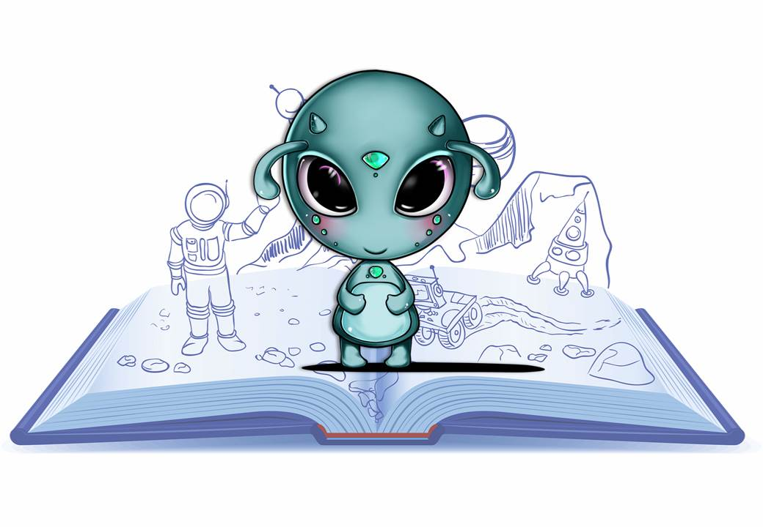

1. **Ева : на основе телесериала Криса Картера** / авторы русской версии В. Гончаров, А. Столяров, В. Владимирский, И. Андронати. – Москва : АСТ ; Санкт-Петербург : Terra Fantastika, 1999. – 395, [2] с. ; 21 см. – (Секретные материалы = The X-files). – ISBN 5-237-03269-8. – Текст : непосредственный.

*Этот сериал смотрели и смотрят во всем мире. Он вобрал в себя все страхи нашего времени, загадки и тайны, в реальности так и не получившие научного объяснения. Если вы хотите узнать подробности головоломных дел, раскрытых и нераскрытых неугомонной парочкой спецагентов ФБР, если вы хотите заглянуть за кулисы преступления, если вы хотите взглянуть на случившееся глазами не только людей, но и существ паранормальных, читайте книжную версию "Секретных материалов" - культового сериала 90-х годов.*

1. **Калугин, А. А. Резервация** : роман / Алексей Калугин. – Москва : Армада, 1997. – 405, [3] с. : ил. ; 21 см. – (Фантастический боевик). – ISBN 5-7632-0324-0. – Текст : непосредственный.

*XXI век. С целью предотвратить вымирание человечества в результате кажущейся неминуемой природной катастрофы землянами создана Сфера стабильности - гигантский "Ноев ковчег". Защитные поля Сферы делают невозможными какие-либо контакты с людьми, оставшимися на Земле. Огромный мегаполис замкнут на самого себя. Однако далеко нестабильной оказывается жизнь в Сфере стабильности.*

1. **Ле Гуин, У. Планета изгнания ; Слово для "леса" и "мира" одно ; Рассказы** / Урсула Ле Гуин. – Москва : Все для вас, 1992. – 315, [2] с. ; 20 см. – (Американская фантастика : в 14 томах ; т. 8). – ISBN 5-86564-009-7. – Текст : непосредственный.

*В восьмом томе представлены романы, повести и рассказы Урсулы Ле Гуин.*

1. **Лукьяненко, С. В. Ночной дозор ; Сумеречный дозор** / Сергей Лукьяненко. **Дневной дозор** / Сергей Лукьяненко, Владимир Васильев. – Москва : АСТ, 2006. – 934, [2] с. ; 22 см. - ISBN 5-17-022068-5. – Текст : непосредственный.

*История вечного противостояния Светлых и Темных магов. Тайные боевые операции, жестокие интриги и высокая политика, белое пламя любви и ненависти, где плавятся судьбы людей и Иных, отстаивающих свою истину…*

1. **Мёрдок, М. Марсианские войны** : трилогия : [в 2 книгах] / М. С. Мёрдок. – Москва : Терра, 1996. – 317, [2] с. : ил. ; 22 см. – (Большая библиотека приключений и научной фантастики). – ISBN 5-300-00388-3. – Текст : непосредственный.

*Бак Роджерс - пилот, оказавшийся в 25 веке, вступает в ряды Новой Земной Организации, призванной сделать земля свободной планетой, а не сырьевым придатком Марса. НЗО слаба, разрозненна и беспомощна. Роджерс становится той объединяющей силой, которая бросает вызов всемогущей марсианской корпорации. Эта война способна уничтожить Землю или освободить её...*

1. **Мичурин, А. А. Еда и патроны** : [фантастический роман] / Артем Мичурин. – Санкт-Петербург : Крылов, 2010. – 410 с. ; 21 см. – (Фантастическая авантюра) (Атомный город) (Мужской клуб). – ISBN 978-5-4226-0040-3. – Текст : непосредственный.

*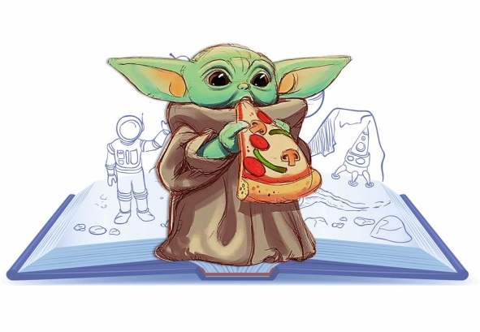 Глобальная война случилась. Руководство США приняло решение о нанесении "упреждающего" ракетно-бомбового удара по территории Российской Федерации. Агрессоры не боялись ответа. Они надеялись на систему ПРО, но сильно ее переоценили. Ад сорвался с цепей и поглотил Землю. Города лежат в руинах присыпанных пеплом их жителей. Но человек не перестал существовать как вид. Уцелевшие представители рода людского спрятались в глубокие норы, затаились и переждали. Минуло семьдесят лет со времен Армагеддона. Человечество постепенно встает на ноги, заново учась существовать в изменившемся мире, где любой поселок - это крепость, осаждаемая враждебным лесом, а тоталитарные города-государства борются друг с другом за влияние и ресурсы. Стас, вольный стрелок, чье благополучие зависит лишь от него самого и верного автомата, направляется в один из фортов, чтобы обсудить с потенциальным нанимателем будущую работу. Помощь жителям в обезвреживании залетной банды - обычное, почти рутинное дело, которое очень скоро оборачивается настоящим кошмаром, а следующая за ним цепь событий изменит не только жизнь наемника, но, возможно, и сам мир.*

1. **Обручев, В. А. Земля Санникова** : роман / В. А. Обручев. – Мурманск : Книжное издательство, 1985. – 256 с. : ил. ; 21 см. – Текст : непосредственный.

*С островов Новой Сибири, расположенных в Ледовитом море к северу от устья рек Лены и Яны, вдали на севере видны горы какой-то земли; весной туда летят птицы, осенью возвращаются оттуда. Эта неизвестная до сих пор земля называется землей Санникова по имени первого видевшего ее издали промышленника.*

1. **Парнов, Е. И. Третий глаз Шивы** : [роман] / Еремей Парнов. – Москва : Русский язык, 1992. – 521, [2] с. – (Детектив. Фантастика. Приключения). – ISBN 5-200-02005-0. – Текст : непосредственный.

*«Третий глаз Шивы» - фантастико-приключенческий роман. В книге рассказывается о работе советских криминалистов, которые на основе последних достижений современной науки прослеживают и разгадывают удивительную историю знаменитого индийского бриллианта, расшифровывают некогда таинственные свойства этого камня, получившего название «Третий глаз Шивы».*

1. **Ровин, Д. Смертельная битва** : в основу книги положены персонажи, созданные Эдом Буном и Джоном Тобиасом для Midway Manufacturing Company / Джефф Ровин ; [перевод с английского М. М. Гурвица]. – Москва : Яуза ; Санкт-Петербург : Терра, 1996. – 315 с. ; 21 см. – (Война миров). – ISBN 5-87849-062-5. – Текст : непосредственный.

*Тёмная ночь. Шорох волн. Волшебное судно медленно подходит к причалу, и на борт его поднимаются мастера рукопашного боя. На колдовской остров, лежащий между мирами, отвезёт их таинственный корабль. Там, в древнем замке, ожидают их Повелители Вселенной. Лучшим воинам мира предстоит сразиться, чтобы в поединке определить судьбу человечества. Кто будет править Землёй в следующем тысячелетии - Добро или Зло? Это должна решить смертельная битва.*

1. **Луговой, М. Горячая весна 2015-го** : [фантастический роман] / Михаил Луговой. – Москва : Эксмо, 2010. – 478 с. ; 21 см. – (Русская фантастика). – ISBN 978-5-699-39521-7. – Текст : непосредственный.

*Еще вчера Василий Царев и его друзья принимали участие в митингах оппозиции и до хрипоты спорили о будущем России, а сегодня они уже солдаты, готовые защищать Родину до последней капли крови. Ведь на пороге стоит Третья Мировая. Американские войска 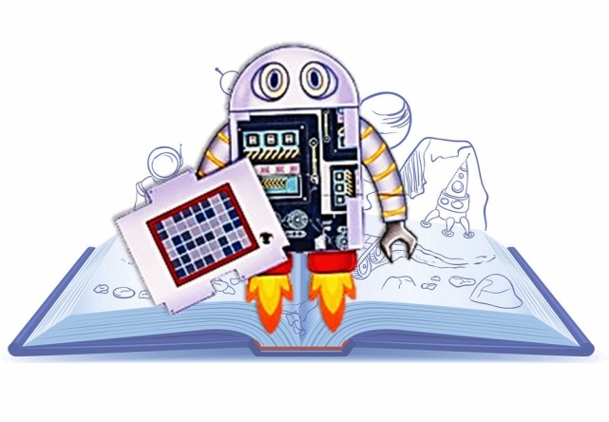вторглись в Калининградскую область. "Звездно-полосатые миротворцы" были уверены, что благодарное население с радостью встретит своих "освободителей". Но "эти сумасшедшие русские" как всегда не захотели играть по чужим правилам. Уже выруливают на взлетные полосы стратегические бомбардировщики, уже сдвигаются крышки ракетных шахт. Мир на грани ядерного Апокалипсиса, и перейдет ли он эту грань - зависит от мужества Василия и других русских солдат.*

1. **Слюсаренко, С. С. Кубатура сферы** : [фантастический роман] / Сергей Слюсаренко. – Москва : Астрель : АСТ, 2010. – 380 с. ; 21 см. – (S.T.A.L.K.E.R.). – ISBN 978-985-16-7811-8. – Текст : непосредственный.

*Зона - всего лишь территория, где сталкеры сопровождают туристов, приезжающих кто просто из любопытства, а кто и в поисках незамысловатых мелких артефактов… Но на сей раз в Зону отправляются не любопытствующие бездельники, а группа "Табигон" Центра Аномальных Явлений. Цель исследователей - выяснить, есть ли истина в самой странной легенде Зоны - легенде о таинственной Золотой Сфере, обладающей уникальной способностью модулировать реальность, и найти хоть какие-то следы предыдущей группы Центра, исчезнувшей в Зоне при загадочных обстоятельствах. Против людей из "Табигона" - все: и официальные лица, и охрана, и бандиты, контролирующие сталкеров, и даже сама Зона, подкидывающая ученым все новые и новые опасные сюрпризы. Но исследователи упорно продолжают свою миссию, и все яснее понимают: Зона - далеко не то, чем кажется. В ней что-то происходит. И это "что-то" может, возможно, перевернуть весь мир.*

1. **Спинрад, Н. Крепость Сол** : научно-фантастические романы / Норман Спинрад ; перевод О. А. Артамонов. – Смоленск : Русич, 1993. – 446, [1] с. ; 21 см. – (Сокровищница боевой фантастики и приключений). – ISBN 5-88590-112-0. – Текст : непосредственный.

*В романе «Крепость Сол» Нормана Спинрада тема «войны миров» раскрыта в широком социальном плане. Безжалостным извергам-дугларианам противостоят такие же безжалостные, отупевшие от трёх столетий войны люди. Все сражаются из последних сил, но в сердце каждого человека теплится надежда на то, что вот-вот придёт помощь, обещанная давным-давно волшебной планетой-праматерью всей человеческой цивилизации.*

1. **Стругацкий, А. Н. Град обреченный** / Аркадий Стругацкий, Борис Стругацкий. – Москва : Молодая гвардия, 1991. – 478, [2] с. – ISBN 5-235-01215-1. – Текст : непосредственный.

*Действие разворачивается на загадочной планете, где таинственными экспериментаторами - так называемыми Наставниками - собраны земляне XX века. Каждый землянин добровольно принял решение участвовать в неведомом Эксперименте, каждый добровольно покинул своё время и свою страну. Большинство из них живёт в некоем Городе под искусственным солнцем. Эксперимент выходит из-под контроля Наставников, и далее рассматриваются различные модели развития человеческого сообщества - квазифурьеристское самоуправление, диктатура и т.п. Главный герой - Андрей, ленинградский студент-физик начала 1950-х гг. - проходит путь от фанатичного комсомольца-сталиниста до вполне аполитичного буржуа-конформиста, советника диктатора. Но инстинкт учёного не даёт ему окончательно превратиться в обывателя: он отправляется в экспедицию — исследовать пустыню, области, покинутые обитателями Города много лет назад.*

1. **Толстой, А. Н. Аэлита ; Гиперболоид инженера Гарина** / А. Н. Толстой. – Москва : Правда, 1983. – 381, [2] с. : ил. ; 21 см. – Текст : непосредственный.

*В фантастических романах автор размышляет о социально-политических проблемах современного ему мира, об ответственности учёных за свои открытия, о нравственной стороне научно-технического прогресса.*

1. **Шалыгин, В. В. Черный Ангел** : [фантастический роман] / В. В. Шалыгин. – Москва : Эксмо, 2008. – 378, [1] с. ; 21 см. – (S.T.A.L.K.E.R.). – ISBN 978-5-699-28141-1. – Текст : непосредственный.

*«Черный Ангел»... Зона еще не знала такой гигантской и мощной аномалии! Она появилась внезапно, и не менее неожиданно возникла целая армия ее адептов, вооруженных до зубов и тоже именующих себя черными ангелами. Наемнику Андрею Луневу, который подрядился провести в центр Зоны двух ученых, предстояло сразиться с этими самыми ангелами, а еще с бывшими «коллегами» и множеством сталкеров, охотящихся за «Джокером» таинственным артефактом, по слухам, дающим власть над всеми мутантами Зоны...*

1. **Шекли, Р. Билет на планету Транай ; Обмен разумов ; Четыре стихии ; Рассказы** / Роберт Шекли. – Москва : МП "Все для вас", 1992. – 362, [2] с. ; 20 см. – (Американская фантастика : в 14 томах ; т. 5). – ISBN 5-86564-006-2. – Текст : непосредственный.

*В 5-й том вошли лучшие повести и рассказы американского писателя-фантаста Роберта Шекли.*

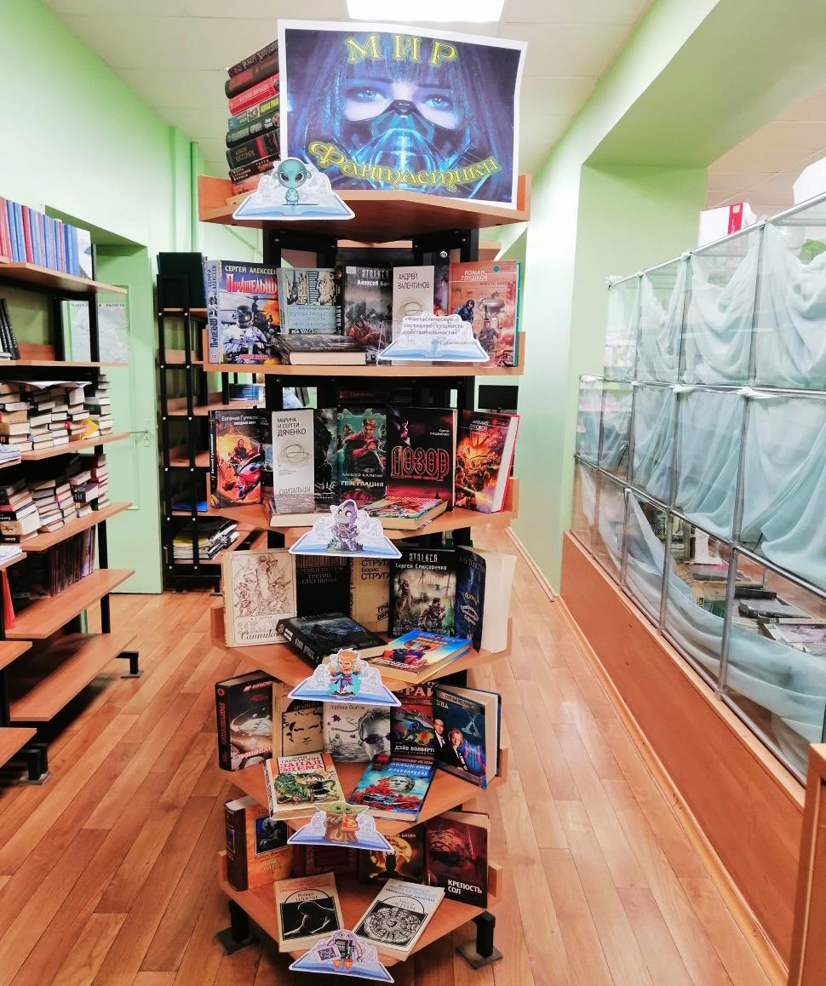**8. Количество источников книжной выставки:**

* + Книги – 30
  + Библиографические записи – 30

**9. Ответственные:**

* + Организация выставки – Сухановская Т. Л.
  + Подбор литературы – Сухановская Т. Л.
  + Оформление названия выставки и рубрик – Матчина И.Ю., Сухановская Т.Л.
  + Расстановка журналов и экспонатов – Сухановская Т. Л.
  + Паспорт выставки – Сухановская Т. Л.
  + Фото выставки и информация на сайт библиотеки – Матчина И.Ю.

